物 理 试 卷
（试卷满分为100分，考试时间为100分钟）

一．选择题（本大题共15小题；每小题3分，共45分。在每小题给出的四个选项中，有一个选项或多个选项正确。全部选对的得3分，选不全的得2分，有选错或不答的得0分。）
1．下列有关机械波的说法中正确的是( )
A．我们能够听到墙外的声音是声波发生干涉的结果
B．两列满足条件的波在相遇区域形成稳定的图样是波发生衍射的结果
C．医院中的“彩超”是利用波的多普勒效应来检查身体有无异常
D．根据听到的火车汽笛声的音调变化判断火车的行驶方向是多普勒效应的应用

2．下列说法正确的是( )
A．电场中某点的电场强度在数值上等于单位正电荷在该点受到的电场力大小
B．电场线并不真实存在，它其实是电荷只在电场力作用下的运动轨迹
C．电荷在某点的电势能，等于把它从该点移到零电势位置电场力做的功
D．以无穷远处为零电势，负检验电荷在正点电荷附近的电势能总是负的

3．已知t时间内通过均匀导体某一横截面的自由电子数为N，设电子带电量为-e，导体截面积为s，单位体积内的自由电子数为n，则电子定向移动的速度v为( )
A． B． C． D．

4．铅蓄电池的电动势为2V，内阻不为零，以下说法中正确的是( )
A．电路中每通过1C电量，铅蓄电池能把2J的化学能转变为电能
B．大的铅蓄电池比小的铅蓄电池的电动势大
C．电路中每通过1C电量，铅蓄电池内部非静电力做功为2J
D．该铅蓄电池把其他形式能转化为电能的本领比一节干电池（电动势为1.5V）的强

5．如图所示，三个电阻的阻值是R₁=8Ω、R₂=5Ω、R₃=20Ω，在AB间接上电源后，三个电阻的功率之比为( )
R₂
R₃
R₁
A
B
A．8∶5∶20 B．5∶4∶1
C．2∶1∶1 D．10∶4∶1

6． 如图甲为一列简谐横波在t=0.10s时刻的波形图，P是平衡位置为x=1m处的质点，Q是平衡位置为x=4 m处的质点，图乙为质点Q的振动图象，则( ) D
甲
P
2
8
0
x /m
y /cm
10
Q
2
4
6
-10
0.05
0.15
0
t/s
x/cm
乙
0.10
0.20
10
-10

A．t=0.10s时，质点Q的速度方向向上
B．该波沿x轴负方向的传播，传播速度为40m/s
C．再经过0.10s，质点Q沿波的传播方向移动4m
D．从t=0.10s到t=0.25s，质点P通过的路程为30 cm

7．如图为一列简谐横波的波形图，其中实线是t₁=1.0s时的波形，虚线是t₂=2.0s时的波形，已知（t₂−t₁）小于一个周期。关于这列波，下列说法中正确的是( )（ AC ）
A．它的振幅为10cm，波长为8m
图5
y/cm
x/m
0
2
10
-10
4
6
8
10
B．它一定是向x轴正方向传播
C．它的周期可能是4.0s
D．它的传播速度可能是10m/s

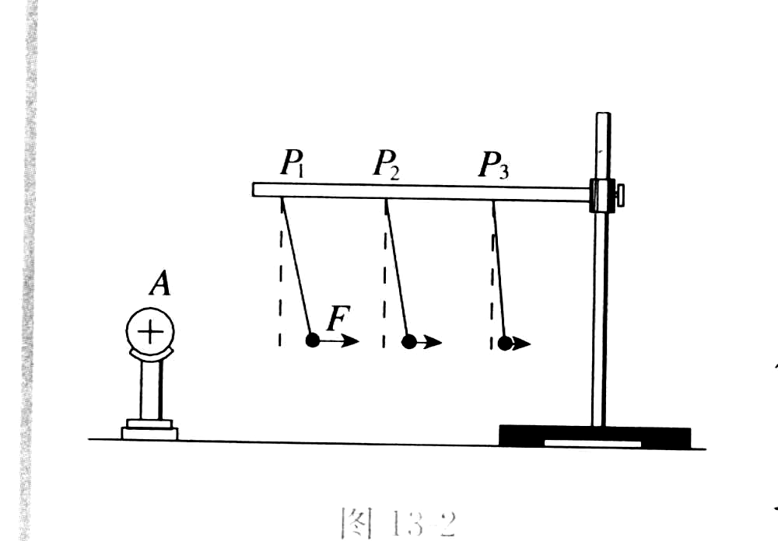
8．一带正电的小球A，带电量为Q，在它右侧用丝线悬挂三个相同的、带电量均为＋q的小球，如图所示，四个球的球心排列在同一水平线上。不考虑三个小球之间的相互作用力，下列说法正确的是( )
1
2
3
A．丝线与竖直方向夹角越小，说明小球受到A的库仑力越小
B．A球对小球1的库仑力比小球1对A球的库仑力大
C．若增加A球带电量，则各丝线与竖直方向夹角增大
D．保持各小球带电情况不变，若使A球带-Q，则各丝线与竖直方向夹角将增大
a
图
b
c
φ_{a}=4V
φ_{c}=2V
9．如图所示，a、b、c为电场中同一条电场线上的三点，b为ac中点。a、c两点的电势分别为φ_{a}=4V、φ_{c}=2V。下列说法中正确的是( )
A．该电场中b点的电势一定为3 V
B．a点的电场强度一定大于b点的电场强度
C．若正电荷在这个电场中只受电场力作用，且它运动过程中经过a点，那么在之后的运动中它就一定会沿电场线运动到c点
D．若正电荷从a点运动到c点，电势能一定减小

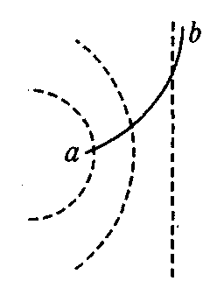
10．图中虚线是用实验方法描绘出的某一静电场中的一簇等势线，若不计重力的某带电粒子从a点射入电场后恰能沿图中的实线运动，b点是其运动轨迹上的另一点，则下述判断正确的是( )
A．b点的电势一定高于a点
B．b点的场强一定大于a点
C．带电粒子一定带正电
D．带电粒子在b点的速率一定小于在a点的速率

11．如图所示为研究决定平行板电容器电容大小因素的实验装置。两块相互靠近的等大正对平行金属板M、N组成电容器，板N固定在绝缘座上并与静电计中心杆相接，板M和静电计的金属壳都接地，板M上装有绝缘手柄，可以执手柄控制板M的位置。在两板相距一定距离时，给电容器充电，静电计指针张开一定角度。在整个实验过程中，保持电容器所带电荷量不变，对此实验过程的描述正确的是( ) （ AB ）
M
N
N
静电计
A．只将板M从图示位置稍向左平移，静电计指针张角变大
B．只将板M从图示位置沿垂直纸面向外的方向稍微平移，静电计指针张角变大
C．只将板M从图示位置稍向上平移，静电计指针张角减小
D．只在M、N之间插入云母板，静电计指针张角变大

12．在光滑水平面上，以O点为原点，在该水平面内建立坐标轴Ox，假设空间某一范围内有一沿x轴方向的电场，电场E与所在位置的x坐标有关，E（x）=-αx其中α=100V/m²，x的单位为m。有一质量m＝3×10⁻⁴kg、电量q＝2×10⁻⁶C 的带正电小球，在x=4cm处由静止被释放。下列对小球的运动判断中正确的是( )
A．小球在x=0处的加速度为零
B．小球在x=1cm处受力的大小为2×10⁻⁶N，方向为沿x轴正方向
C．小球只能在x= -4cm到x= 4cm之间运动
D．小球在x= 0处的电势能最大

12．如图所示，两平行金属板竖直放置，带有等量异种电荷，电荷量为Q，两板的距离为d。一个带电的微粒位于两金属板上端的中点处，无初速释放，最后落在某一金属板上。下面的说法中正确的是
m,q
++++++
------
A．微粒的运动轨迹是抛物线
B．如果保持其他条件不变，只使两板间距离d减小，则微粒在电场中运动的加速度将变大
C．如果保持其他条件不变，只使两板间距离d减小，则微粒在电场内的运动时间将变小
D．如果保持其他条件不变，只使两板所带的电荷量Q变小，微粒仍打到某一板上，则微粒在电场内的运动时间将变小

13．如图甲所示，某电场中的一条电场线与Ox轴重合，取O点电势为零，Ox方向上各点的电势φ随x变化的情况如图乙所示。若在O点由静止释放一电子，电子仅受电场力的作用，则( )（ AD ）
φ
O
x
O
x
甲
乙
A．电子将沿Ox方向运动
B．电子的电势能将增大
C．电子运动的加速度恒定
D．电子运动的加速度先减小后增大
C
O
A
B
x
y
14．如图所示的电场中，一个正点电荷从C点分别沿直线被移动到A点和B点。若在这两个过程中，克服电场力做功相同，则有可能满足这种情况的电场是( )
A．存在沿y轴正向的匀强电场 
B．存在沿x轴负向的匀强电场
C．在第Ⅰ象限内某位置一个负点电荷形成的电场
D．在第Ⅳ象限内某位置一个正点电荷形成的电场

15．图象法能简明形象地反映某物理量随另一物理量变化的规律，故图象法在物理中有广泛的应用。如我们学习过的v-t图象切线的斜率反映的是物体的加速度，v-t图象所围的“面积”反映的是物体运动的位移。某同学用如图所示电路来研究电容器的放电问题。测得电容器放电时的电流随时间变化的图象如图所示。通过图象我们可以判断下列说法正确的有( )
A．图象任意时刻的斜率反映的是电容器的电压
B．图象中任意时刻的电流值与电阻R的乘积就是此时电容器的电压
C．图象t=2s到t=4s图象所围的面积就是该段时间通过电阻R的电量
D．图象所围的总面积与电容器电容的比值等于电源的电动势。
二．填空题（本大题共4小题，共20分。把答案填在答题纸的横线上）
16．将一带电量为$−3×{\text{10}}^{−6}$C的点电荷从电场中的A点移到B点，电荷克服电场力做功为$6×{\text{10}}^{−4}$J，将该电荷从B点移到C点，电场力对电荷做功为$9×{\text{10}}^{−4}$J，AB两点间的电势差U_{AB}=________；设B点的电势为0，则A点的电势为φ_{A}＝ V；若将该电荷从A点移到C点，电势能增量为 J。
Q
R
A
O
r
17．如图，接地金属球A的半径为R，球外点电荷的电量为+Q，它到球心的距离为r，该金属球上感应电荷在球心点产生的场强$E^{'}$＝_________，方向___________。

18．如图所示，A、B两块平行带电金属板，A板带正电，B 板带负电并与地连接，有一带电微粒在两板间P点处静止不动。现将B板上移到虚线处，则P 点的场强 ，P点的电势 ，带电微粒的电势能 。（填“变大”、“变小”或“不变”）
A
B
P
+
-

19．图中虚线为某静电场中的等势面1、2、3、4，相邻的等势面之间的电势差相等，其中等势面3的电势为0。一带正电的点电荷只在静电力的作用下运动，经过a、b点时的动能分别为20eV和5eV。则该点电荷从等势面1运动到等势面2，动能减少了 eV，当点电荷的电势能为-8eV时，它的动能应为____eV。

三．简答题（本大题共3小题，共35分。解答应写出必要的文字说明、方程式和重要的演算步骤。只写出最后答案的不能得分。有数值计算的题，答案中必须明确写出数值和单位。）
20．如图所示为美国物理学家密立根测量油滴所带电荷量装置的截面图，两块水平放置的平行金属板间距离为d。油滴从喷雾器的喷嘴喷出时，由于与喷嘴摩擦而带负电。油滴散布在油滴室中，在重力作用下，少数油滴通过上面金属板的小孔进入平行金属板间。当平行金属板间不加电压时，由于受到气体阻力的作用，油滴最终以速度v₁竖直向下匀速运动；当上板带正电，下板带负电，两板间的电压为U时，带电油滴恰好能以速度v₂竖直向上匀速运动。已知油滴在极板间运动时所受气体阻力的大小与其速率成正比，油滴密度为ρ，已测量出油滴的直径为D（油滴可看做球体，球体体积公式V=πD³），重力加速度为g。
喷雾器
显微镜
金属板
金属板
油滴室
(1)设油滴受到气体的阻力f=kv，其中k为阻力系数，求k的大小；
(2)求油滴所带电荷量。

21．墨打印机的结构简图如图所示，其中墨盒可以发出半径为10⁻⁵m墨汁微粒，此微粒经过带电室处时被带上负电，带电的多少由计算机按字体笔画高低位置输入信号加以控制。带电后的微粒初速度可认为是零，经加速电场以一定的初速度进入偏转电场，带经过偏转电场发生偏转后，打到纸上，显示出字体。无信号输入时，墨汁不带电，径直通过偏转板而注入回流槽流回墨盒。
信号输入
带电室
回流槽
墨盒
纸
偏转板
设偏转板长1.6cm，两板间的距离为0.50cm，偏转板的右端距纸3.2cm。若一滴墨汁的质量为1.6×10⁻¹⁰kg，以20m/s的初速度垂直于电场方向进入偏转电场，两偏转板间的电压是8.0×10³V，若墨汁微滴打到纸上的点距原射入方向的距离是2.00mm。不计空气阻力和墨汁的重力，可以认为偏转电场只局限在平行板电容器内部，忽略边缘电场的不均匀性。试分析求解：
(1)这滴墨汁经过偏转电场的侧向位移是多少？
(2)这滴墨汁通过带电室带的电量是多少?
(3)加速电场的电压时多大？
(4)为了使纸上的字体放大10％，请你分析提出一个可行的方法。
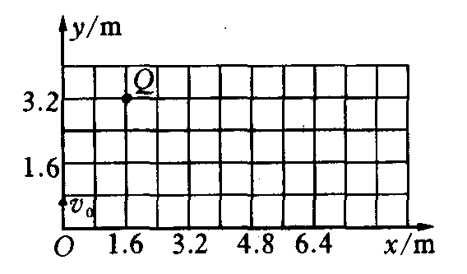
22．如图所示，在竖直平面内建立xOy直角坐标系，Oy表示竖直向上的方向．已知该平面内存在沿x轴负方向的区域足够大的匀强电场，现有一个带电量为2.5×10⁻⁴C 的小球从坐标原点O沿y轴正方向以0.4 kg·m/s的初动量竖直向上抛出，它到达的最高点位置为图中的Q点，不计空气阻力，g取10 m/s²。试分析求解：
(1)小球带何种电荷；
(2)小球的质量多大？
(3)该匀强电场的电场强度大小；
(4)小球从O点抛出到落回x轴的过程中电势能的改变量。

21．如图所示，水平绝缘轨道AB与处于竖直平面内的半圆形绝缘光滑轨道BC平滑连接，半圆形轨道的半径R=0.40m。轨道所在空间存在水平向右的匀强电场，电场强度E=1.0×10⁴ N/C。现有一电荷量q=+1.0×10⁻⁴C，质量m=0.10 kg的带电体（可视为质点），在水平轨道上的P点由静止释放，带电体运动到圆形轨道最低点B时的速度v_{B}=5.0m/s。已知带电体与水平轨道间的动摩擦因数μ=0.50，重力加速度g=10m/s²。求：
A
B
D
E
R
O
C
P
(1)带电体运动到圆形轨道的最低点B时，圆形轨道对带电体支持力的大小；
(2)带电体在水平轨道上的释放点P到B点的距离；
(3)带电体到达C点的速度大小；
(4)带电体第一次经过C点后，落在水平轨道上的位置到B点的距离。

22．如图（甲）所示，长为l、相距为d的两块正对的平行金属板AB和CD与一电源相连（图中未画出电源），B、D为两板的右端点。两板间电势差的变化如图（乙）所示。在金属板B、D端的右侧有一与金属板垂直的荧光屏MN，荧光屏距B、D端的距离为l。质量为m，电荷量为e的电子以相同的初速度v₀从极板左边中央沿平行极板的直线OO′连续不断地射入。已知所有的电子均能够从两金属板间射出，且每个电子在极板间运动的时间与电压变化的周期相等。忽略极板边缘处电场的影响，不计电子的重力以及电子之间的相互作用。求：
U
t
U₀
0
T
图(乙)
T/2
图(甲)
v₀
M
O′
l
l
O
N
A
B
C
D
（1）t＝0和t＝T/2时刻进入两板间的电子到达金属板B、D端界面时偏离OO′的距离之比。
（2）两板间电压的最大值U₀。
（3）电子在荧光屏上分布的最大范围。

物理试题答题纸
班级 学号 姓名
一、选择题（填答题卡）
二．填空（本大题共4小题，共20分。把答案填在答题纸的横线上）
13．_____________，_______________，_______________

14．_____________，_______________，_______________

15．_____________，_______________16． ，

三．计算题（本大题共4小题，共32分。解答应写出必要的文字说明、方程式和重要的演算步骤，并画出相应的受力图。只写出最后答案的不能得分。有数值计算的题，答案中必须明确写出数值和单位）
17． | 本题扣分：
18． | 本题扣分：
F
θ

19． | 本题扣分：
20． | 本题扣分：

参考答案
一、选择题
题号 | 1 | 2 | 3 | 4 | 5 | 6 | 7 | 8 | 9 | 10 | 11 | 12 | 13 | 14 | 15
答案

二．填空（本大题共4小题，共20分。把答案填在答题纸的横线上）
13．滑动，水平向右，不变 14．4，10，45

15．$\frac{2\text{mg}}{k_{1}}$，$\frac{\text{mg}}{k_{2}}$ 16．1.47或1.465，4.86 ~ 4.94

三．计算题（本大题共4小题，共32分。解答应写出必要的文字说明、方程式和重要的演算步骤。并画出相应的受力图只写出最后答案的不能得分。有数值计算的题，答案中必须明确写出数值和单位）

